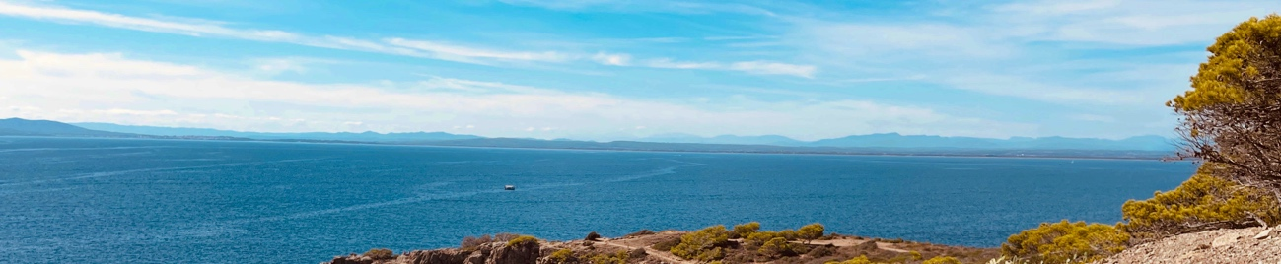
Yoga & Pilates aan de Costa Brava
met Marrigje en Elske van 8 – 14 november 2026
Een week vol yoga, pilates, mooie wandelingen, heerlijk eten en tijd om te vertragen in Roses. Gehost door Marrigje, Elske & Olaf
Ga met ons mee in november!
November is een van onze favoriete maanden aan de Costa Brava. De stranden zijn rustig, de temperaturen zijn aangenaam en het is de perfecte tijd van het jaar om volop van het buitenleven te genieten.
Samen hebben we een ontspannen week samengesteld waarin yoga en pilates worden afgewisseld met prachtige wandelingen, lekker eten, goed gezelschap en volop tijd om tot rust te komen.
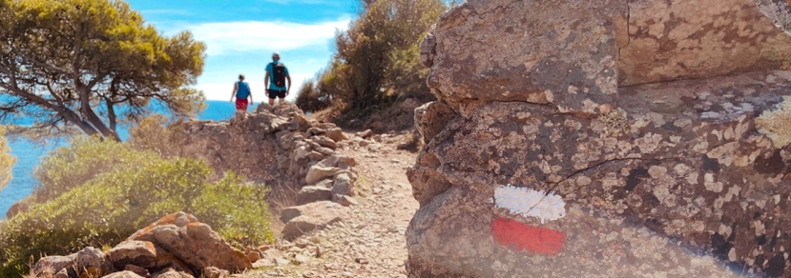
We bewegen samen, ontdekken een aantal van onze favoriete plekken aan de kust en – als het weer het toelaat – genieten we van een ontspannen middag bij het zwembad of op het strand, dat op slechts twee minuten lopen van het huis ligt.
Of je nu alleen komt of samen met een vriend(in) of partner, je zult je al snel thuis voelen.
Elske van YogabyElske heeft meer dan 10 jaar ervaring als yogadocent in Hoorn (NH), Doha (Qatar), Toscane (Italië), Koh Phangan (Thailand) en Roses (Spanje). Elske geeft bijzondere Creative Vinyasa Flows voor alle niveaus en wordt zeer gewaardeerd om haar rustgevende Yin Yoga-lessen.
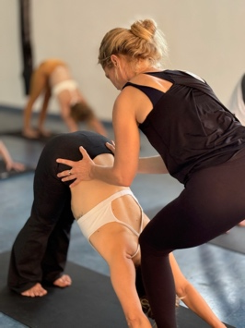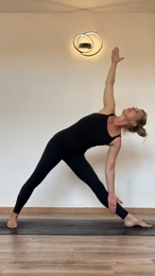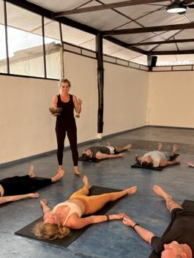
Marrigje is eigenaresse van Marrigje Pilates in Egmond-Binnen. Na haar balletopleiding heeft zij zich toegelegd op pilates en yoga. Ze is al 20 jaar pilatesdocent en is onlangs uitgelicht in Yoga by Happinez. Tijdens Covid is Marrigje haar lessen online gaan delen en inmiddels wordt zij door bijna 200 duizend fans gevolgd op Instagram.
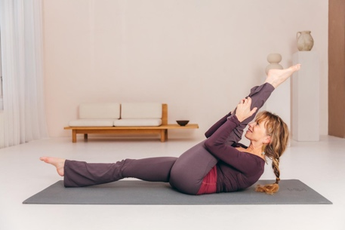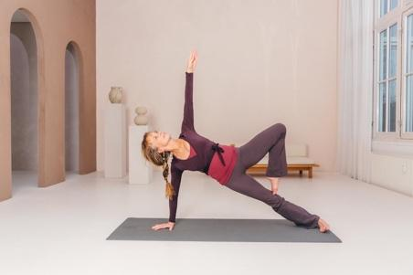
De Costa Brava is een prachtig stuk kustlijn ten noorden van Barcelona, tot aan de Franse grens.
Roses ligt aan een grote baai met dezelfde naam (Golf de Roses), in de regio Alt Empordà. De omgeving staat bekend om haar heerlijke wijnen, olijfolie en gastronomie, en natuurlijk om de prachtige natuur, verscholen baaitjes en stranden.
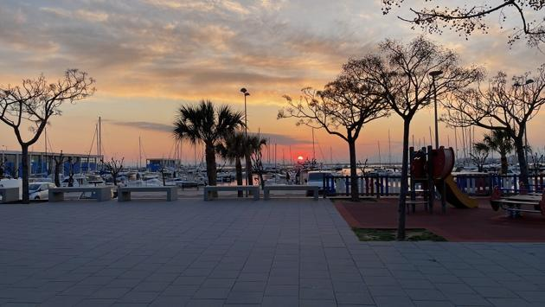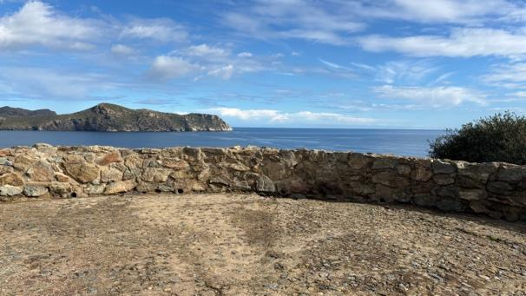
We zullen de prachtige kustpaden bewandelen en, voor de durfals, bij een van de strandjes een duik in zee nemen. We eindigen de dag weer in Canyelles Petites met een glaasje wijn en een heerlijke mediterrane maaltijd met lokale ingrediënten.
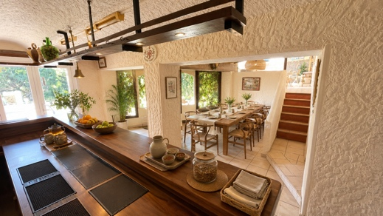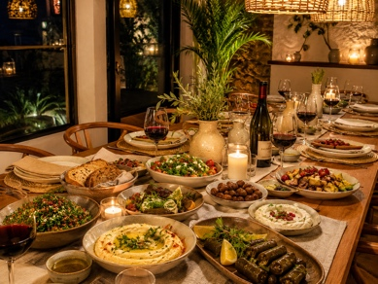
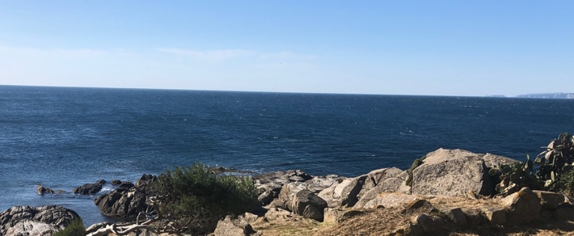
Alt Empordà heeft zijn eigen D.O. (beschermde herkomstbenaming) en is, samen met de befaamde Tramontana-wind, de geboorteregio van Salvador Dalí. We zullen dan ook een bezoek brengen aan zijn huis en/of het museum in Figueres.
Naast alle beweging is er ook voldoende vrije tijd voor het lezen van een boek, even niks doen of een ontspannende massage.
Vergeet niet verder te scrollen voor een dagindeling en meer informatie over de accommodatie en het heerlijke eten dat we tijdens deze retraite zullen serveren.
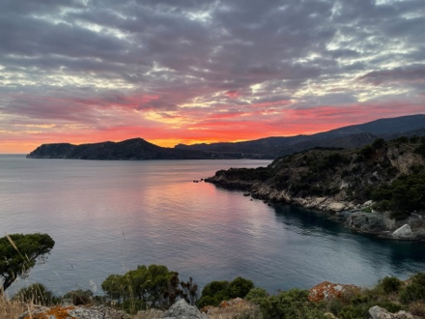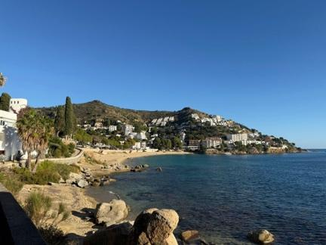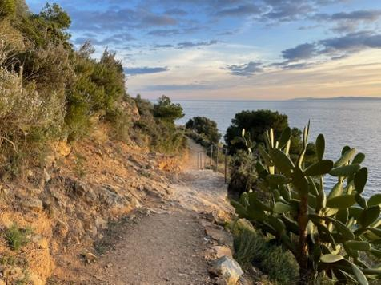
Elke dag heeft een ontspannen ritme.
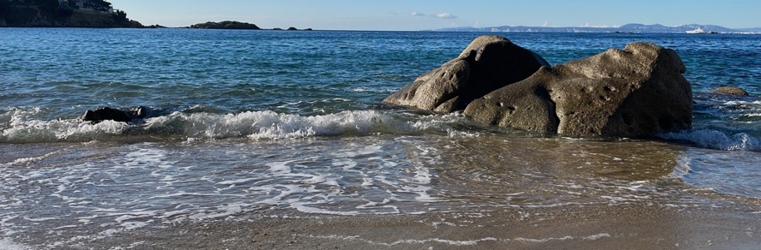
We beginnen de ochtend met koffie of thee en een lichte snack, gevolgd door een yoga- of pilatesles. Daarna schuiven we samen aan voor een uitgebreide brunch.
De middagen zijn afwisselend. Op sommige dagen maken we een prachtige wandeling langs de kust, bezoeken we een sfeervol dorpje of organiseren we een leuke excursie. Is het heerlijk weer? Dan kun je er natuurlijk ook voor kiezen om te ontspannen bij het zwembad, een boek te lezen of een verfrissende duik te nemen in de Middellandse Zee.
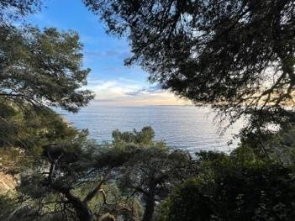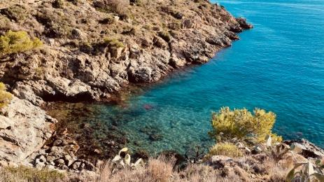
Aan het einde van de middag komen we opnieuw samen voor een rustige Yin Yoga- of pilates les. Op enkele avonden sluiten we de dag af met Yoga Nidra of een begeleide meditatie, waarna we samen genieten van een heerlijk diner.
Dit is inbegrepen:
- 6 overnachtingen
- Dagelijkse yoga- en pilateslessen
- Dagelijks ochtend snack, brunch en diner
- Koffie, thee en gezonde snacks
- Begeleide kustwandeling(en)
- Een leuke excursie
- Optionele wijnproeverij
- Gezamenlijke transfers van en naar Barcelona
- Yoga Nidra- en meditatiesessies in de avond
- Voldoende vrije tijd om te ontspannen bij het zwembad of op het strand

Niet inbegrepen in de prijs:
- Reiskosten naar Roses (vlucht, trein of auto)
- Overnachting voor 8 november of na 14 november
- Extra reiskosten van/naar vliegveld (als je de inbegrepen transfer niet haalt)
- Taxi of reiskosten in Barcelona (b.v. naar pick-up punt voor transfer)
- Massages
- Alcoholische dranken (er is een honesty bar met een selectie lokale wijnen)

Is deze retreat iets voor jou?
Deze retraite is voor iedereen die houdt van yoga, pilates, de natuur en goed gezelschap.
Of je nu al jarenlang yoga of pilates beoefent of juist voor het eerst kennismaakt met een van beide: alle lessen worden afgestemd op de groep, zodat je op je eigen niveau en in je eigen tempo kunt meedoen.
Het enige wat je hoeft mee te nemen, is comfortabele kleding, een open houding en zin in een heerlijke week voor jezelf aan de Costa Brava.
Reserveer jouw plek!
We werken met een kleine groep van maximaal 10 tot 12 deelnemers, zodat er volop ruimte is voor persoonlijke aandacht.

Hoe kun je je inschrijven voor deze retraite?
Er is een aanbetaling van 300 euro vereist om je plek op deze retraite te reserveren. Het resterende bedrag dient 45 dagen voor vertrek te worden voldaan.
Stuur een e-mail naar yogahouse@gmail.com voor details.
Er zijn betalingsregelingen mogelijk, neem contact met ons op.

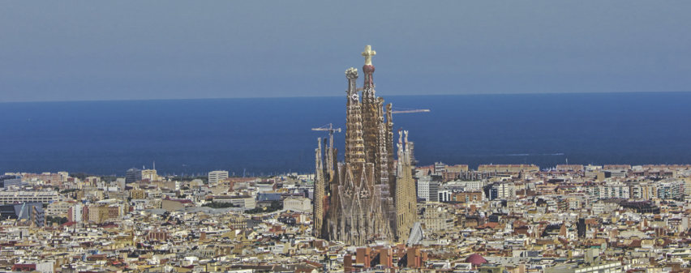

Hoe komen we in Roses? & verdere reisinformatie:
Naar Roses kun je vliegen, met de trein reizen of met de auto komen. De reis van en naar Roses is niet inbegrepen.
Wij bieden een gezamenlijke transfer aan vanaf Barcelona El Prat Airport en één pick-up punt in het centrum van Barcelona voor deelnemers die eerder zijn aangekomen. (Meer hierover onderaan.)
Uiteraard is het ook een uitstekend idee om een paar dagen eerder in Barcelona te landen of je vakantie na afloop met enkele dagen te verlengen.
Wie vroeg boekt, kan nu nog vanaf € 118 retour vliegen. (Bron: expedia.es - juli 2026)
Luchthavens:
Girona Barcelona GRO – 50 km
Barcelona El Prat BCN – 160 km
*Gratis groepstransfer BCN–Roses–BCN op 8 en 14 november
Treinstations:
Hogesnelheidstrein AVE – Figueres Vilafant – 18 km
Reguliere trein – Figueres – 18 km
*Transfer mogelijk – taxi kost ongeveer € 35

Auto:
Autoroute du Soleil – 1.250 km
*Wij brengen deelnemers graag met elkaar in contact voor carpoolmogelijkheden.
Zondag 8 november Aankomst in Roses
Om je reis zo ontspannen mogelijk te laten verlopen, organiseren we een gezamenlijke transfer vanuit Barcelona.
Ophaaltijden
- Barcelona Airport – rond 14.15 uur
- Barcelona Centrum – rond 15.00 uur

Rond 17.00 uur arriveren we bij Costa Brava Yoga House, waar we je verwelkomen met een drankje en een lekkere snack.
's Avonds genieten we samen van ons eerste diner, gevolgd door een ontspannen kennismaking en een rustgevende Yoga Nidra om de retreat rustig te beginnen.
Wil je nog wat langer genieten van de Costa Brava? Dan ben je van harte welkom om één of twee dagen eerder te komen.
Vertrek Zaterdag 14 november
Boek alstublieft GEEN vluchten die op 14 november vóór 13.00 uur vertrekken, aangezien we die ochtend ongeveer 1,5 uur moeten reizen van ons verblijf in Roses naar de luchthaven.
Op onze laatste ochtend starten we de dag met een laatste yoga- of pilatesles, gevolgd door een uitgebreid ontbijt.
Na het ontbijt brengen we je met de gezamenlijke shuttle terug naar Barcelona (vertrektijd wordt nog bevestigd).
Wil je nog wat langer blijven? Dan kun je natuurlijk één of meerdere nachten aan je verblijf toevoegen.

Waar verblijf je? De accommodatie:
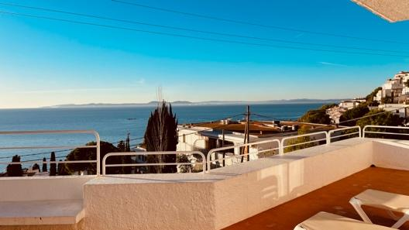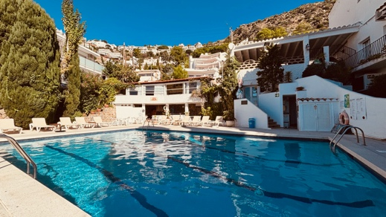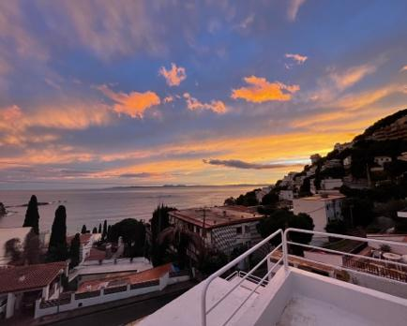

We verblijven bij het mooie Apartamentos Casa Caliente in Canyelles Petites, een kleine, rustige baai in de gemeente Roses. Casa Caliente is een familiebedrijf van Nederlandse komaf en werd opgericht in 1964. Wij verblijven in vier moderne maar eenvoudige appartementen die eind jaren 80 zijn gebouwd bij het originele vakantiecomplex.

Elk appartement beschikt over twee slaapkamers en twee badkamers, een groot terras met uitzicht op zee, een woonkamer en een keuken. Hoewel we deels samen zullen zijn in de eetzaal en de yogazaal, is er uiteraard genoeg gelegenheid om in het appartement of op het terras van de rust te genieten. Er zijn genoeg gezellige plekjes te ontdekken.
De appartementen beschikken over verwarming in elke kamer.

De slaapkamers worden ingericht als een mix van eenpersoons- en tweepersoonskamers, afhankelijk van de voorkeuren van de deelnemers. Elke kamer krijgt een badkamer toegewezen.
Beddengoed en bad textiel zijn eenvoudig maar van goede kwaliteit en 100% katoen.

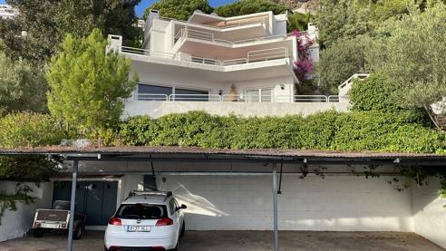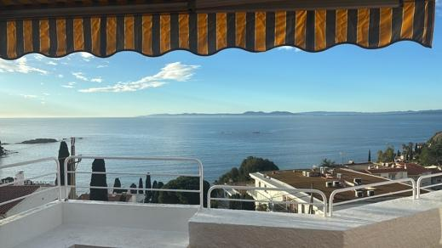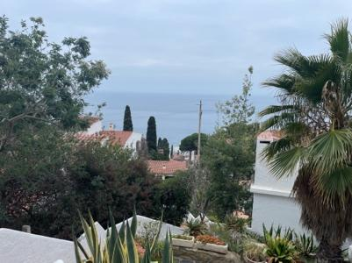

Overal is wifi goed toegankelijk.

Wij zullen onze maaltijden nuttigen in de buurt van de yogazaal, op ongeveer 2 minuten van het appartement.
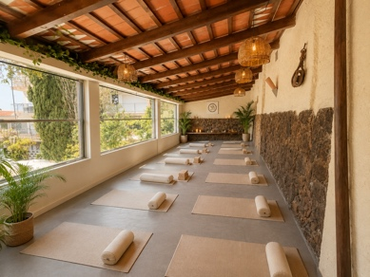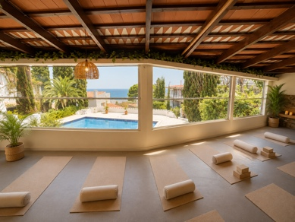
Canyelles Petites ligt 5 km van het dorp Roses. In de baai is het verder heerlijk rustig; het seizoen eindigt in oktober.
Vanuit de baai zullen we mooie wandelingen maken langs de kust, via de zogeheten “Camino de Ronda”: een wandelpad dat bijna langs de hele Middellandse Zeekust loopt, tot aan Roses, Cap de Creus en de grens met Frankrijk.

Over de beschikbare kamers:
We bieden drie verschillende kamertypes aan voor deze retraite.

STANDAARD SLAAPKAMER met zeezicht

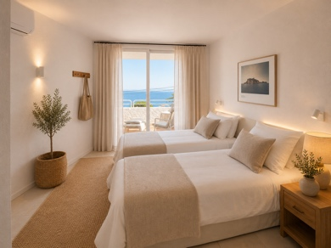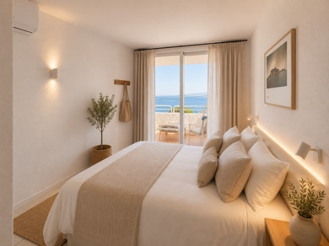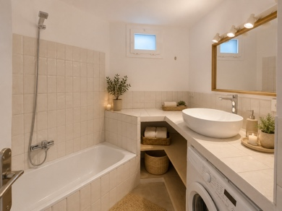

Deze kamer kan als eenpersoonskamer of tweepersoonskamer worden geboekt. De kamer beschikt over twee eenpersoonsbedden en toegang tot het terras.
Een prachtige, lichte kamer met uitzicht op zee en een heerlijk zicht op de zonsopgang.
Deze kamer wordt gekoppeld aan een van de twee badkamers in het appartement.
Om de kamer als tweepersoonskamer te boeken, heb je bij voorkeur een kamergenoot. Als je je alleen aanmeldt, proberen we je zorgvuldig te koppelen aan een deelnemer met dezelfde interesses. (Zie de voorwaarden bij prijzen.)

STANDAARD SLAAPKAMER met tuinzicht

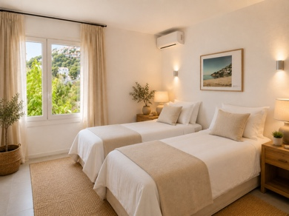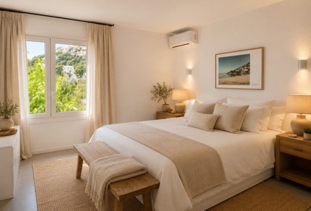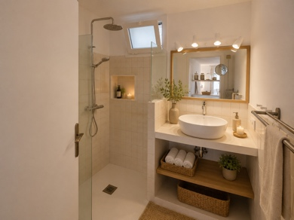

Deze kamer kan als eenpersoonskamer of tweepersoonskamer worden geboekt. De kamer beschikt over twee eenpersoonsbedden zonder directe toegang tot het terras.
Via de woonkamer kom je op het terras met prachtig uitzicht op zee.
Een prachtige, lichte kamer met uitzicht op de tuin rond het appartement en zon in de ochtend of namiddag (afhankelijk van de ligging).
Deze kamer wordt gekoppeld aan een van de twee badkamers in het appartement.
Om de kamer als tweepersoonskamer te boeken, heb je bij voorkeur een kamergenoot. Als je je alleen aanmeldt, proberen we je zorgvuldig te koppelen aan een deelnemer met dezelfde interesses. (Zie de voorwaarden bij prijzen.)

STANDAARD KAMER met tuinzicht (met gedeelde badkamer)
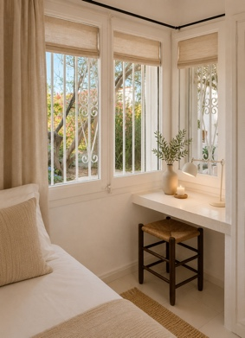

Een van de appartementen heeft drie slaapkamers, waarbij de mogelijkheid bestaat om een kamer te boeken met gezamenlijk gebruik van één badkamer.
Deze kamer kan als eenpersoonskamer of tweepersoonskamer worden geboekt. De kamer beschikt over twee eenpersoonsbedden zonder directe toegang tot het terras.
Via de woonkamer kom je op het terras met prachtig uitzicht op zee.
Een prachtige, lichte kamer met uitzicht op de tuin rond het appartement en zon in de ochtend of namiddag (afhankelijk van de ligging).
Bij deze twee kamers deel je de badkamer met een andere kamer. De badkamer wordt namelijk gekoppeld aan een van de twee badkamers in het appartement.

Om de kamer als tweepersoonskamer te boeken, heb je bij voorkeur een kamergenoot. Als je je alleen aanmeldt, proberen we je zorgvuldig te koppelen aan een deelnemer met dezelfde interesses. (Zie de voorwaarden bij prijzen.)

Heb je vragen over de kamers en de verschillende mogelijkheden? Mail ons dan via yogahouse@gmail.com, dan geven wij graag verdere informatie en uitleg.

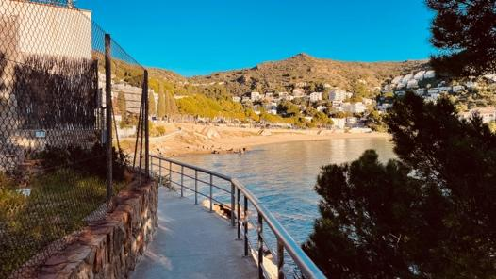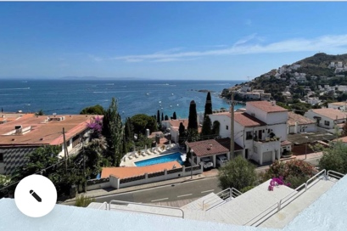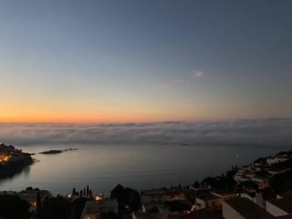

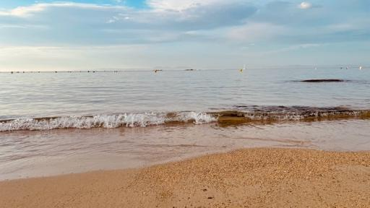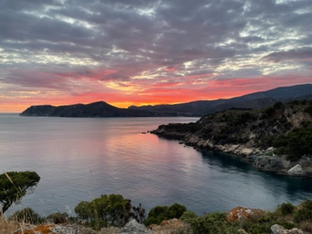

Onze prijzen voor de novemberretraite:
Kamers met zeezicht (met eigen badkamer)
4 beschikbaar
Tweepersoonskamer voor één persoon € 1.600,00 [tot 31/08 voor € 1.360]
Gedeelde tweepersoonskamer € 1.400,00 [tot 31/08 voor € 1.190]

Kamers met tuinzicht (met eigen badkamer)
Max. 4 beschikbaar
Tweepersoonskamer voor één persoon € 1.500,00 [tot 31/08 voor € 1.275]
Gedeelde tweepersoonskamer* € 1.300,00 [tot 31/08 voor € 1.105]

Kamers met tuinzicht (met gedeelde badkamer)
Max. 2 beschikbaar
Tweepersoonskamer voor één persoon € 1.400,00 [tot 31/08 voor € 1.190]
Gedeelde tweepersoonskamer* € 1.200,00 [tot 31/08 voor € 1.020]

*Als je een kamergenoot in gedachten hebt, geef dan tijdens het reserveren aan wie dat is en welke bedindeling je voorkeur heeft.
**Als je je alleen aanmeldt, zullen we je zorgvuldig koppelen aan een deelnemer met dezelfde interesses. Als we geen kamergenoot voor je kunnen vinden, ben je zelf verantwoordelijk voor het betalen van de toeslag voor een eenpersoonskamer. Door je in je eentje in te schrijven voor een tweepersoonskamer, ga je akkoord met deze voorwaarden.

Speciale aanbieding:
Early bird (tot en met 31/08) 15% korting op bovenstaande prijzen

Voorbeeldprogramma:

Yoga of Pilates
Brunch
Vrije Tijd
Wandeling door de natuur of excursie
Relax
Yin Yoga
Dinner
Yoga Nigra

Hoe is het weer in november?
Het is onze ervaring dat november heerlijk kan zijn. Uiteraard is november wisselvallig, maar op een zonnige dag, met een lekker plekje uit de wind, kun je prima een boek lezen in je T-shirt.

Voor alle duidelijkheid vind je hieronder de gemiddelde temperaturen voor het hele jaar.

Temperatuur 17 °C – 5 regendagen – 10 uur daglicht

We raden je aan om slim in te pakken, zodat je je in laagjes kunt kleden en je makkelijk kunt aanpassen aan de omstandigheden!
En ja, neem ook een regenbestendige laag mee ;-)

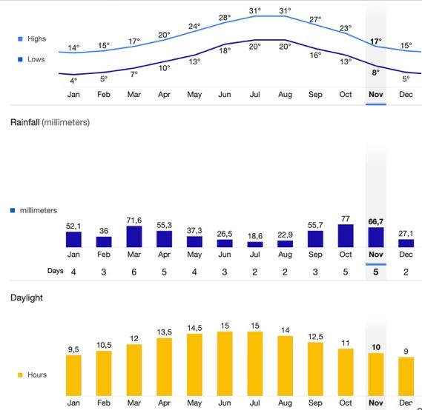

Wat moet ik meenemen? Wat moet ik inpakken?

Wandelschoenen en/of hardloopschoenen (ingelopen)
Regenjack
Yogakleding
Laagjes, van T-shirts tot sweatshirts
Korte broek, lange broek
Zwemkleding

Annuleringsvoorwaarden:
Voor alle retraites geldt een niet-restitueerbare en niet-overdraagbare aanbetaling van € 300, die nodig is om je plaats voor deze reis te reserveren. Eventuele resterende betalingen zijn eveneens niet-restitueerbaar en niet-overdraagbaar.
Costa Brava Yoga House kan alleen een uitzondering op deze voorwaarden maken als het land van herkomst of van bestemming de reis van de gast niet toestaat.

Wij houden de volgende annuleringstermijnen en voorwaarden aan:

- Tot 60 dagen voor retraite aanvang:
Teruggave van 100% van het geselecteerde pakket
Wij brengen wel € 300 in rekening voor administratie kosten.
- Tot 45 dagen voor retraite aanvang:
Teruggave van 60% van het geselecteerde pakket*
- Tot 30 dagen voor retraite aanvang:
Teruggave van 30% van het geselecteerde pakket*
- Minder dan 30 dagen voor retraite aanvang:
Teruggave van 0% van het geslecteerde pakket*

*In alle gevallen zullen wij proberen de plek op te vullen die is geannuleerd (met een extra boeking) maar kunnen dit uiteraard niet garanderen.
Het is daarom van belang dat je een annuleringsverzekering afsluit.
In dat geval zullen wij het niet terugbetaalde deel in ons systeem als toegoed voor een toekomstige retraite datum bewaren voor de gast.

Mocht Costa Brava Yoga House de reis moeten uitstellen of annuleren, dan krijgen alle deelnemers een terugbetaling van alle betaalde bedragen, minus € 200.

Wij raden onze deelnemers aan om een reisverzekering en/of annuleringsverzekering af te sluiten bij een aanbieder naar keuze. (Wij raden aan dit te doen op de datum van boeking.)

Aanbevolen reisverzekering:
Het wordt aanbevolen om voor deze reis een reisverzekering af te sluiten.
De meeste polissen bieden dekking tegen mogelijke reisvertragingen of annuleringen als gevolg van problemen bij de luchtvaartmaatschappij, familienoodsituaties, ziekte, letsel, enzovoort.
Costa Brava Yoga House is niet bevoegd om reisverzekeringen te verkopen. U bent vrij om zelf een verzekeraar te kiezen.
Wij raden je ten zeerste aan om contact op te nemen met een reisverzekeringsagent om uw specifieke dekkingsbehoeften te bespreken en eventuele vragen over de dekking van de reisverzekering te verduidelijken.
Bescherming van Persoonsgegevens:

In overeenstemming met de bepalingen van de geldende regelgeving inzake de bescherming van persoonsgegevens delen wij je mee dat jouw persoonsgegevens, die je ons verstrekt, worden opgenomen in het bestand van Costa Brava Yoga House met het oog op de levering van de overeengekomen diensten en om je te informeren over onze diensten. De verwerking is gerechtvaardigd op grond van de contractuele relatie.
De over jouw verzamelde gegevens worden niet doorgegeven aan derden buiten onze organisatie, behalve in de gevallen waarin de wet dit voorschrijft. Alle verzamelde persoonsgegevens worden bewaard volgens de richtlijnen van de geldende wetgeving. Met betrekking tot elk van de voorgaande punten kunt je jouw recht op inzage, rectificatie, beperking, verwijdering en bezwaar uitoefenen, en aanvullende informatie aanvragen door dit schriftelijk aan te geven bij: Costa Brava Yoga House, adres: Avinguda Santa Barbara 35, 17480 Roses, of per e-mail op het adres: yogahouse@gmail.com. (Verordening (EU) 2016/679 van het Europees Parlement en de Raad van 27 april 2016 en Organieke Wet 3/2018 van 5 december inzake de bescherming van persoonsgegevens en de waarborging van digitale rechten).

